9.1 专业特色、实施过程和效果说明

河南工业大学计算机科学与技术专业 1994 年开始本科招生，2003 年获批计算机应用技术二级学科硕士点，2007 年被评为河南省特色专业建设点，2008 年获批省级实验教学示范中心，同年获批河南省第七批重点学科，2009 年获批河南省创新型科技创新团队，同年获批粮食信息检测与控制河南省工程技术研究中心，2010 年获批第六批国家级特色专业建设点，同年获批粮食信息处理与控制教育部重点实验室，2011 年获批计算机科学与技术一级学科硕士点，同年纳入河南工业大学“优培专业”第一层次专业并重点建设，2012 年获批教育部第二批“卓越工程师教育培养计划”项目，同年在部分省份实现“一本”招生，2013 年学院开始招收服务国家特殊需求人才项目粮食质量安全与品质控制技术方向博士研究生，同年获批教育部“本科教学工程”地方高校第一批本科专业综合改革试点项目，2016 年获批粮食光电探测与控制河南省重点实验室，同年 5 月顺利通过全国工程教育专业认证现场考查。

# 特色一：全面贯彻基于产出（OBE)的工程教育理念，培养与国际接轨的计算机工程技术人才

本专业已于 2016 年 5 月 25 日—27 日通过了中国工程教育认证协会认证专家组的现场考查，办学能力和人才培养水平得到了认证专家的一致认可。本专业办学和人才培养活动完全符合工程教育专业认证的基本要求：一是强调以学生为本，面向全体学生，将学生作为首要服务对象，学生和用人单位对本专业提供的教育和人才培养服务满意度高；二是强调以学生为中心（Student-Centered），以学生学习成果和人才培养质量为导向（Outcome-Based），毕业生的专业能力和综合素质符合中国工程教育认证标准要求，教育过程和成果有效；三是人才培养过程符合实质等效的国际工程教育认证标准和理念，建立了持续有效的质量改进制度，专业人才培养各环节形成了科学严谨的持续改进机制，制定了得力且易于落实的持续改进措施，并取得了明显的持续改进效果。

# 1．实施过程

在长期的办学过程中，本专业立足学校办学定位和学院实际情况制定了适合自身特点的培养目标、毕业要求和课程体系，并应用于本专业所有学生的全程本科教育，在实施过程中还建立了完整的目标达成评价体系。（1）制定了科学合理的培养目标（附件 9.1-1）。要求学生毕业后经过 5 年左右的工程实践，能够具备计算机技术工程师的专业知识和职业素养，成为胜任计算机技术研究与应用、软硬件系统设计开发与运行维护等工作的应用型工程技术人才。

（2）构建了“一个核心、四个平台、六大模块、七个层次”的课程教学体系

本专业人才培养坚持知识、能力、素质协调发展的原则，持续优化人才培养方案（附件9.1-1、9.1-2），构建了“一个核心、四个平台、六大模块、七个层次”的课程教学体系，改革措施覆盖本专业全体学生，如图1所示。

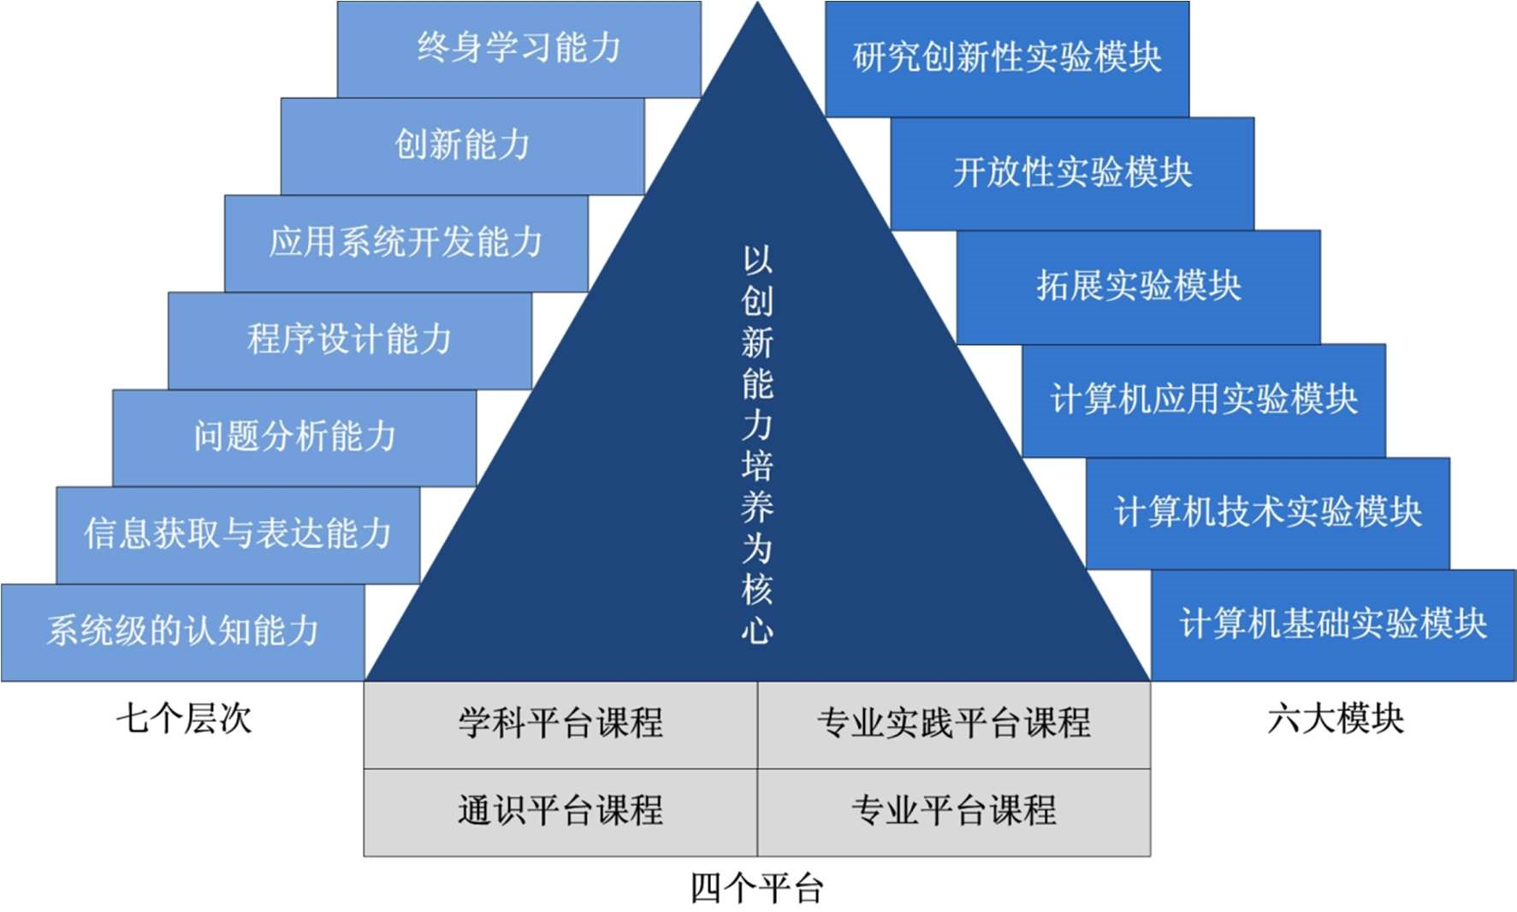

图1 “一个核心、四个平台、六大模块、七个层次”的课程教学体系

其中，一个核心是指以创新能力培养为核心；四个平台包括通识平台课程、学科平台课程、专业平台课程和专业实践平台课程，具体说明见表1；六大模块指实践能力培养包括六大实验模块，分别是计算机基础实验模块、计算机技术实验模块、计算机应用实验模块、拓展实验模块、开放性实验模块和研究创新性实验模块，具体说明见表2。通过六大模块的实践能力培养，进一步巩固强化学生的专业知识，提高学生对专业知识的综合应用能力和独立思考能力，为学生科学思维和创新能力发展奠定基础。七个层次指专业主干课程和核心课程以及专业实践课程支撑七个层次的能力培养，由低到高包括系统级的认知能力、信息获取与表达能力、问题分析能力、程序设计能力、应用系统开发能力、创新能力和终身学习能力，具体说明见表3。

表1 四个平台的具体内容及说明

|  |  |
| --- | --- |
| 课程平台 | 说明 |
| 通识平台课程 | 支撑学生人文科学素质和外语、数理基础的培养。 |
| 学科平台课程 | 凸显专业知识体系特色，同时注重知识基础性、系统性、前沿性、适应性的统一，并全面支撑综合能力的培养。 |
| 专业平台课程 |
| 专业实践平台课程 | 精心设计实验、实习、课程设计、毕业设计（论文）等实践教育的教学内容和教学模式，保持实践教育环节不断线，提升学生专业素质和就业竞争力。 |

表2 六大模块的具体内容及涵盖实验

|  |  |
| --- | --- |
| 六大模块 | 涵盖实验 |
| 计算机基础实验模块 | 程序设计基础、程序设计实践、算法分析与设计等课程实验 |
| 计算机技术实验模块 | 面向对象程序设计、Java程序设计、微型计算机原理及接口技术、数据库系统原理及应用、软件工程等课程实验 |
| 计算机应用实验模块 | 高级 Java 开发技术、软件测试、嵌入式操作系统、嵌入式应用开发设计、JSP web 开发技术、组网工程、UML 技术及应用、网络编程、单片机原理及应用、数据仓库与数据挖掘技术、网络攻防原理及应用、JEE 应用开发基础、多媒体技术、数字图像处理等课程实验 |
| 拓展实验模块 | 数据结构课程设计、Java课程设计、操作系统原理课程设计、微机原理应用课程设计、数据库应用系统课程设计和专业综合工程实训等 |
| 开放性实验模块 | 综合性、设计性实验、科技小发明、小制作和课外科技活动实验等 |
| 研究创新性实验模块 | 创新创业项目、校企合作科研项目、科研竞赛项目和指导教师纵、横向科研项目等 |

表3 学科平台课程、专业平台课程和专业实践平台课程对能力培养的全面支撑

|  |  |
| --- | --- |
| 能力层次（由高到低） | 能力支撑课程 |
| 终身学习能力 | * 程序设计基础 * 面向对象程序设计 * 微型计算机原理及接口技术 |
| 创新能力 | * 数据结构课程设计 * 微机原理应用课程设计 * 数据库应用系统课程设计 |
| 应用系统开发能力 | * 微型计算机原理及接口技术 * 数据库系统原理及应用 * 软件工程 |
| 程序设计能力 | * 程序设计基础 * 程序设计实践 * 面向对象程序设计 * Java程序设计 |
| 问题分析能力 | * 离散数学 * 数据结构 * 计算机网络 |
| 信息获取与表达能力 | * 数据库系统原理及应用 * 计算机网络 |
| 系统级的认知能力 | * 计算机组成原理 * 操作系统原理 * 编译原理 |

1. 凝练了科学合理的教学质量监控组织架构

经过教学实践，学院凝练了一套“三级管理，一组一会”的教学质量监控组织架构，并成功应用于计算机科学与技术专业教育中。

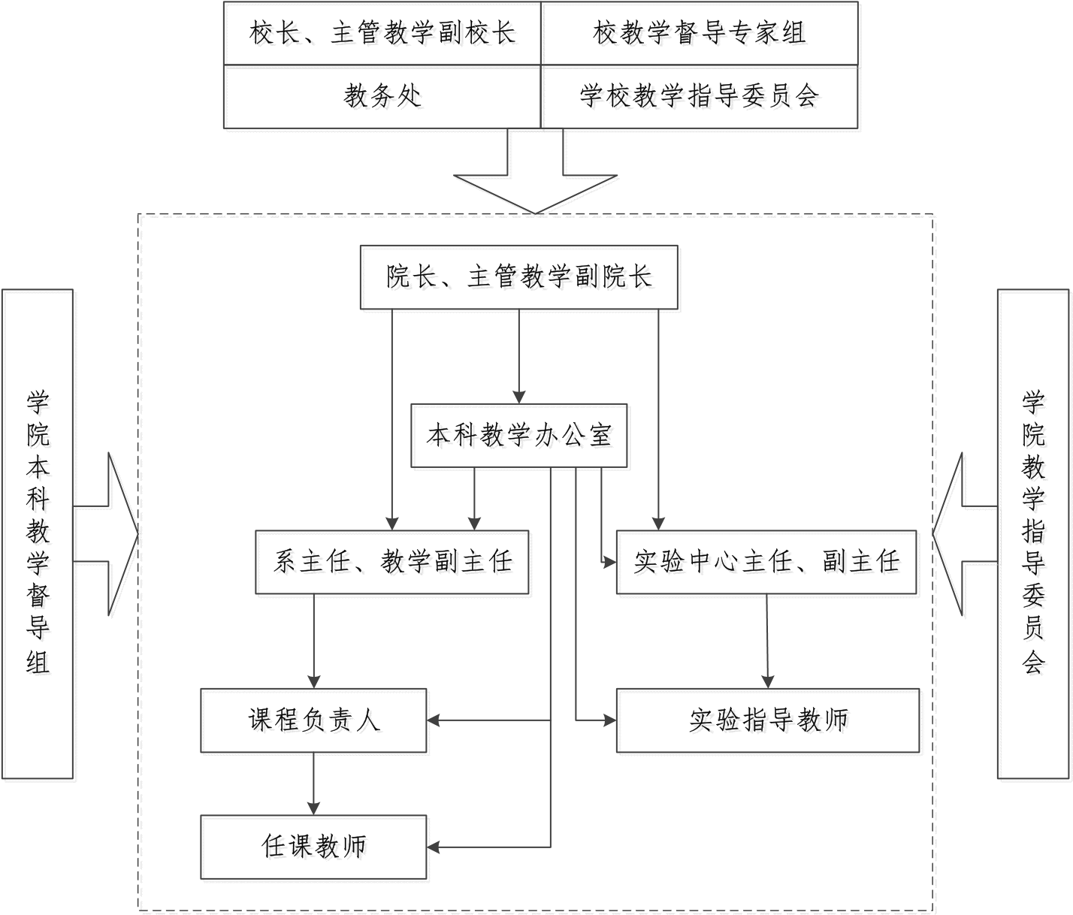

图2 教学质量监控组织架构图

1. 形成了人才培养目标和毕业要求的科学评价机制

按照工程教育专业认证的基本理念和要求，对专业人才培养目标和毕业进行定期评价，并根据评价结果对培养目标和毕业要求适时进行修订。结合学校人才培养方案修订制度，专业人才培养目标和毕业要求评价周期设定为 2 年，一般安排在评价学年的寒假期间组织评价活动。围绕当前执行的专业人才培养目标和毕业要求的合理性、评价周期内的达成情况、修订意见和建议开展评价活动，为专业人才培养方案的修订提供参考。建立培养目标和毕业要求评价小组，小组成员包括学院教学指导委员会成员、专业负责人、专业教师、行业与企业专家、毕业生代表等。毕业要求达成度评价结果为毕业要求达成度评价表，反映评价周期内该专业毕业要求达成情况，用于指导专业人才培养工作的持续改进，促进专业人才培养质量的不断提升。

# 2．实施效果

（1）顺利通过全国工程教育专业认证现场考查，办学水平得到广泛认可

2016 年 5 月本专业顺利通过了全国工程教育专业认证现场考查（附件 9.1-3），成为河南省第一个通过全国工程教育专业认证的计算机科学与技术专业。认证专家组经过认真的实地考查，对师资力量、人才引进、实验条件建设、各类支撑条件等方面取得的成绩给予了充分肯定。全国工程教育专业认证的顺利通过，说明本专业办学水平的提升和专业教育质量的提高，增强了本专业在全国同类专业中的竞争力和影响力，以及人才培养质量的认可度。

1. 实行本科一批（一本）录取，录取分数连创新高

从 2012 年开始，本专业被批准在河南省及部分外省实行本科一批录取，此后连年生源充足，形势喜人，一志愿报考率都在 100%以上，录取分数连创新高（附件 9.1-4）。高分优质生源充足，说明了本专业教育办学和人才培养质量的提升在省内外获得了全面持续认可和良好口碑。

1. 就业形势持续向好，就业质量不断上升

近三年本专业毕业生一次就业率平均达到 94.5%，具体数据见表 4。根据麦可思数据公司给出的《河南工业大学社会需求与培养质量年度报告》（附件 9.1-5、9.1-6、9.1-7），本专业 2012 届至 2014 届毕业生毕业半年后月平均工资依次为：4021 元、4651 元、5135 元，而同期本校、非“211”院校和“211”院校毕业生毕业半年后月平均工资依次为：

3241 元、3215 元和 4119 元，3567 元、3447 元和 4123 元，3948 元、3649 元和 4394 元。数据表明：1）本专业学生毕业半年后月平均工资逐年快速增涨；2）本专业学生毕业半年后月平均工资高于本校其他专业平均工资；3）本专业学生毕业半年后月平均工资高于全国非“211”院校同期毕业生的月平均工资，且差距逐年加大；4）从 2013 年和 2014 年数据看，本专业学生毕业半年后月平均工资高于全国“211”院校同期毕业生的月平均工资。

月收入是毕业生就业质量的重要体现，从上述数据可以看出本专业毕业生具有较强的就业竞争力和较好的就业质量。通过对本专业毕业生跟踪调查得到的毕业后就业情况反馈，用人单位及其他社会机构对本专业毕业生胜任工作情况、团队合作能力、社会责任等方面给予良好评价，表明本专业人才培养质量得到用人单位的认可，形成了就业形势的良性循环，毕业生就业质量和薪酬待遇稳步提高。

表4 近三年毕业生就业状况

|  |  |  |  |  |  |  |  |  |  |  |  |
| --- | --- | --- | --- | --- | --- | --- | --- | --- | --- | --- | --- |
| 年份 | 毕业生人数 | 毕业率 | 获学位率 | 一次就业率 |  | | 分类就业状况 | | | | |
| 读研 | 政府及事业单位 | 国有  企业 | 外  企 | 其他  企业 | 入  伍 | 出国  （境） |
| 2013 | 166 | 96.98% | 95.18% | 93.98% | 21 | 6 | 6 | 2 | 120 | 1 | 0 |
| 2014 | 158 | 98.10% | 96.20% | 98.10% | 8 | 4 | 6 | 1 | 135 | 2 | 1 |
| 2015 | 58 | 94.83% | 93.10% | 86.21% | 6 | 0 | 0 | 5 | 38 | 0 | 1 |

# 特色二：与产业界合作，实施“3+1”人才培养模式

根据应用型人才的培养目标要求，通过产学合作、工学结合教育培养学生的工程能力、综合能力和就业能力，利用学院和企业两种不同的教育环境，将理论和实践训练有机结合起来，在教学模式上，将传统的 3.5+0.5 的教学模式，改为 3+1 的办学模式。

# 1．实施过程

首先，建立“3+1”模式的总体框架。“3+1”模式由三个系统组成，即运行系统、保证系统和评价系统。运行系统包括培养目标和指导思想的确立、选择合作单位、签订合作办学协议、建立合作教育组织、建立兼职教师队伍、联合设计教育教学方案、实施教育教学等环节。保证系统由思想保证、组织保证、条件保证和机制保证组成。评价系统包括过程评价（方案、实施）和最终评价。

其次，进行“3+1”模式的教学设计。“3+1”模式的教学设计包括“3”阶段教学设计和“1”阶段教学设计两个部分。“3”阶段教学设计的指导思想是紧紧围绕培养目标，以社会需求为依据，以本科教育水平为标准，兼顾行业实际，充分听取企业意见。“1”阶段教学设计的指导思想是根据培养目标中对学生能力的要求，充分利用企业教育资源，让学生在真实的工程环境和素质教育环境中学习做人做事做学问的本领。注意方案的稳定性和灵活性结合；指导学生结合生产、经营实际选择毕业设计题目。具体措施如下。

本专业以多层次、多元化人才培养为导向，自 2011 级起实施“卓越工程师教育培养计划”项目，在全体学生中进行选拔，采用“3+1”培养模式，即在学校学习、实践为 3 年，在企业进行实习、实训、毕业设计等实践训练累计实践为 1 年（附件 9.1-8）。在人才培养过程中，采用“工程项目驱动”模式，结合精简化的实际工程项目或围绕项目的关键技术解决制定课程和实践环节的教学内容，使教学内容与工作实际接轨。

“卓越班”实行“团队化双导师制”管理，4-5 名学生形成一个团队，每个团队配备一名学校教师担任学术导师（附件 9.1-9），全方面指导学生的学习，学生进入导师研究室、实验室，直接参加导师的科研项目。同时为实验班聘请两名企业工程师担任企业指导导师，指导学生学业，并负责指导学生在企业阶段的实践性学习。

# 2．实施效果

通过这种培养模式，让学生参与更多实际工作和社会实践活动，培养学生的团队合作与自主创新意识，提升学生实践能力和创新能力。

通过“卓越工程师”计划的实施，使学生参与更多的实际工作和社会实践活动，提高了学生的计算机应用能力和工程实践能力。学生有更多机会进入到研究室、实验室，参与科研和项目开发，提高了学生的自学能力、自我管理能力、团队合作意识和自主创新意识。学生在校期间发表多篇学术论文（附件 9.1-10），申请多项专利（附件

9.1-11）。

在人才培养方面，我们始终基于“厚基础，宽应用，重实践，促创新”的育人机制，努力将“计算机科学与技术”专业学生培养成为具有扎实的计算机软硬件基本理论、基本知识和基本技能，能够熟练运用所学知识创新性地利用计算机解决各种实际应用问题，从事计算机软硬件系统设计与开发、管理、维护的应用型专业技术人才。

本专业参加卓越计划的学生占专业全体学生的 1/3，还有另外 1/3 的学生利用“3+1”

培养模式进行了企业实践基地课程置换，因此本专业的这一教育模式覆盖了全体学生的 60%。

# 特色三：强化创业创新和专业竞赛活动，推进创新人才培养

本专业紧紧抓住素质教育的核心，着力培养学生的创新精神、创新思维和创新能力，为社会培育计算机科学与技术专业的创新人才，以满足经济社会的发展和民族进步的需要。创新教育是一项全方位的立体工程，涉及育人环节的方方面面，本专业积极开展第二课堂活动，以学生的个体兴趣为起点，以学生自主选择参与为形式，以内容丰富多彩贴近学生为特色，以学生在实践中成才为目标，第二课堂并非仅仅是课堂教学的补充，而且是高校完成人才培养目标的重要教育环节。大学生科技创新活动是第二课堂的重要组成部分，不仅可以激发大学生的创新热情，开发大学生的创新潜能，提高大学生的创新能力，而且可以充分发挥其载体作用，进一步挖掘科技创新活动的育人功能，促进大学生全面发展。本专业第二课堂活动以学分的形式要求所有同学参与，专业培养方案要求每个学生应完成 4 学分的第二课程活动，其中至少有 1 学分通过参与学科竞赛或者创新创业取得。因此，本特色能够覆盖本专业的全体学生。

另外，我们还积极组织学生参与全国大学生“挑战杯”、“程序设计大赛”、“软件设计大赛”等各类竞赛活动，积极引导学生参与老师的科研项目，鼓励学生开展各类创新和实践活动。

# 1．实施过程

学生科技创新活动一直是我们专业的一大特色与亮点。我系以“IT 创新班”为平台，按照学校要求积极推进创业创新大赛和专业竞赛（附件 9.1-12）。建立以人为本的实验室开放机制（附件 9.1-13、9.1-14），为学生提供实践学习条件，保证学生参加专业竞赛和创业创新活动的进行。为进一步促进大学生科技创新，本专业设置了本科创新实验室（附件 9.1-15）。创新实验室的设置以学生为本，突出学生的个性发展，对培养学生的创新意识、开拓能力、团队合作精神、科学素养具有重要的作用。进入实验室的参研学生均在教师指导下依托某个科研项目开展研究工作。

# 2．实施效果

通过采取一系列强化实践教学、开放实验室、鼓励学生参加校内外专业和创新竞赛等措施，激发了学生主动学习和探索的积极性，提高了学生分析问题解决问题的能力，提升了实践创新能力，在校内外多项大赛中获得优异成绩。

2013 年，在“蓝桥杯”全国软件和信息技术专业人才大赛中荣获全国一等奖 1 项，二等奖 2 项，三等奖 2 项，省级奖励 9 项；在 ACM 程序设计大赛中荣获省级奖励 3 项；在河南省电子设计大赛中荣获一等奖 1 项，二等奖 2 项，三等奖 8 项；在“挑战杯”全国大学生课外学术科技作品竞赛河南省赛中获一等奖 2 项，二等奖 1 项。2014 年，在“蓝桥杯”全国软件和信息技术专业人才大赛中荣获全国二等奖 3 项，三等奖 6 项，省级奖励 22 项；在 ACM 程序设计大赛中获全国铜奖 1 项，省级金奖、银奖各 1 项。2015 年，在“蓝桥杯”全国软件和信息技术专业人才大赛中荣获全国一等奖 1 项，二等奖 4 项，三等奖 1 项，省级奖励 17 项；在 ACM 程序设计大赛中获省级奖励 4 项；在河南省电子设计大赛中荣获省级奖励 16 项；在“挑战杯”赛中获省级二等奖 2 项，三等奖 1 项（附件 9.1-16、9.1-17）。

通过一系列活动的开展，整个专业的学风焕然一新。

支撑材料清单

附件 9.1-1 河南工业大学计算机科学与技术专业培养方案（2012、2014、2015）

附件 9.1-2 关于印发《河南工业大学本科人才培养方案修订指导性意见》的通知（校政

教[2016]10 号）

附件 9.1-3 我校计算机科学与技术专业顺利通过全国工程教育认证现场考查附件9.1-4 计算机科学与技术专业本科一批录取情况（2012-2016）附件9.1-5 麦可思《河南工业大学社会需求与培养质量年度报告（2013）》附件9.1-6 麦可思《河南工业大学社会需求与培养质量年度报告（2014）》附件9.1-7 麦可思《河南工业大学应届毕业生社会需求与培养质量跟踪评价报告（2015）》

附件9.1-8 计算机科学与技术专业（软件工程方向）“卓越工程师教育培养计划”实施方案附件 9.1-9 河南工业大学本专科生“导师制”试行条例附件 9.1-10 计算机科学与技术专业学生申请专利情况（2012-2016）

附件 9.1-11 计算机科学与技术专业学生发表学术论文情况（2012-2016）附件 9.1-12 河南工业大学学生科技创新与社会实践活动实施办法附件 9.1-13 河南工业大学实验室开放管理办法附件 9.1-14 信息科学与工程学院实验室开放管理规定

附件 9.1-15 信息科学与工程学院本科创新实验室管理规定附件 9.1-16 信息科学与工程学院获奖统计（2013-2015）

附件 9.1-17 2013-2015 年信息科学与工程学院科技创新总结报告